Сайт: https://albshar.github.io/quizFrontend/

Что это: мультиязычный сервис по прохождению тестирования для Frontend разработчиков.

Флоу:

1. Клиент переходит на сайт и должен нажать кнопку “Начать тест” на этом мы делаем основной акцент.
2. Проходит сам тест
3. Переходит на страницу контакты, на которой должен заполнить стандартные поля

Что важно:

\* Сайт должен быть строгий/серьезный. Мы позиционируем себя как образовательный сайт или сайт мировой аналитики. Должно быть что-то похожее на сайты топовых международных университетов, или <https://ourworldindata.org/>    <https://www.britannica.com/>

\* Большой акцент на UX. Хоть все шаги в принципе логичны, но мы не должны отвлекать его от основного.

\* Цвета шапки в футтера должны подходить под текущий логотип.

Страница с тестом

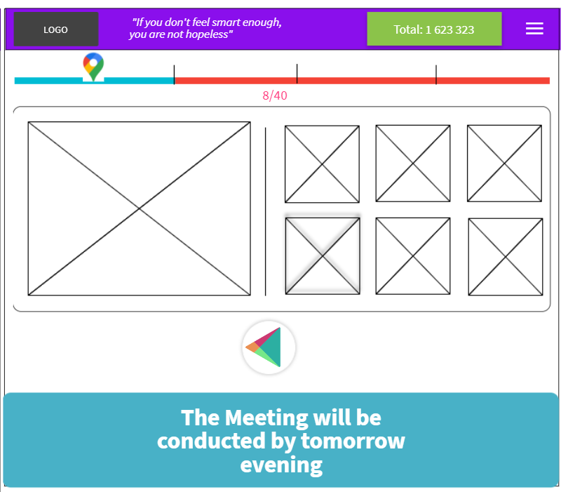

1. Шапка на всех страница одинаковая. Слева логотип, справа раздел с общим количеством протестированных на нашем сайте.
2. Сразу под шапкой идет бар прохождения теста, который показывает на каком этапе ты находишься (на скрине немного неправильно). Общая полоска и ползунок сколько ты уже прошел. Внизу какой это вопрос из скольки.
3. Ниже выделяем тест, по всей ширине страницы. Тест это: один большой вопрос и 5 ответов поменьше. Ответы идут от а до е. Все возможности пользователя это либо ответить на вопрос либо нажать стрелочку “Назад” (пользователь может вернутся только на один вопрос назад и поменять свой выбор). Если пользователь нажал “Назад” ему подсвечивается ранее выбранный ответ.

Страница контактов

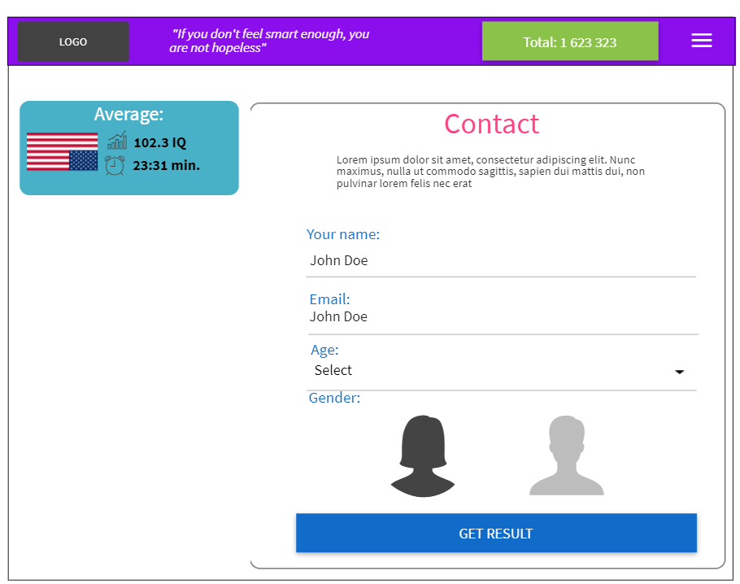

1. На этой странице мы отобржаем шапку без футтера.
2. Отображаем название страницы, и текст с небольшим объяснением. Под этим идут 4 формы для заполнения: имя, мейл, возраст, пол. Пол нужно реализовать UI элементами.

Страница результата

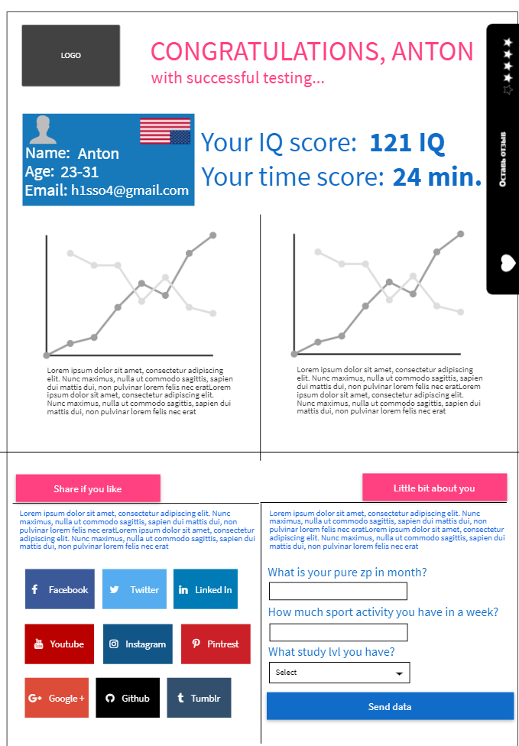

1. На странице результата мы убираем шапку и футтер совсем. Оставляем только логотип. Справа от которого размещаем “поздравительный тайтл”
2. Важно показать всю инфу которую клиент заполнил до этого (возраст, почта, пол)
3. Показываем итоговый результат по айкью и затраченное время (акцентируем)
4. Доступен пдф сертификат, нужно подумать куда его прикрепить (ссылку на скачку)